Тема: Строение атома. Опыты Резерфорда. Квантовые постулаты Бора. Модель атома водорода по Бору. ПС -14 23.03.20
Тема
Строение атома. Опыты Резерфорда.
Квантовые постулаты Бора.
Задание : при конспектировании заполнить попущенные опредееления, ответить на вопросы, решить указанные задачи в лекции. Использовать учебник .Г.Я. Мякишев, Б.Б. Буховцев, 11 кл .-М. «Просвещение»,2010г.,.- с §94-96, стр 260-262.
Выполненную работу отправляем, сфотографируем и пришлите на
Zaitseva01.1958@mail.ru

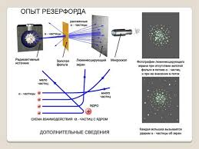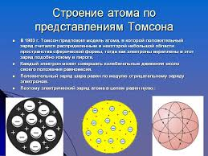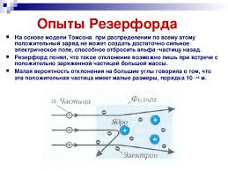не могут, так как они упали бы на ядро.
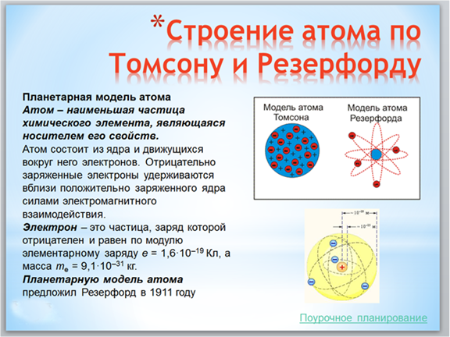Первый постулат Бора (постулат стационарных состояний) гласит: атомная система ……
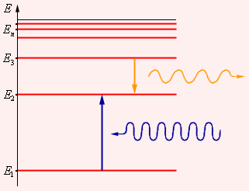
Этот постулат находится в явном противоречии с классической механикой, согласно которой энергия движущегося электрона может быть любой. Он находится в противоречии и с электродинамикой, так как допускает возможность ускоренного движения электронов без излучения электромагнитных волн. Согласно первому постулату Бора, атом характеризуется системой энергетических уровней, каждый из которых соответствует определенному стационарному состоянию (рис. 6.2.2). Механическая энергия электрона, движущегося по замкнутой траектории вокруг положительно заряженного ядра, отрицательна. Поэтому всем стационарным состояниям соответствуют значения энергии E_{n} < 0. При E_{n} ≥ 0 электрон удаляется от ядра, т. е. происходит ионизация. Величина |E₁| называется энергией ионизации. Состояние с энергией E₁ называется основным состоянием атома.
Рисунок 6.2.2.
Энергетические уровни атома и условное изображение процессов поглощения и испускания фотонов
Второй постулат Бора (правило частот) формулируется следующим образом: при переходе ……….
hν_{nm} = E_{n} – E_{m},

где h – постоянная Планка. Отсюда можно выразить частоту излучения:
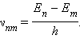
Второй постулат Бора также противоречит электродинамике Максвелла, так как частота излучения определяется только изменением энергии атома и никак не зависит от характера движения электрона.
Теория Бора при описании поведения атомных систем не отвергла полностью законы классической физики. В ней сохранились представления об орбитальном движении электронов в кулоновском поле ядра. Классическая ядерная модель атома Резерфорда в теории Бора была дополнена идеей о квантовании электронных орбит. Поэтому теорию Бора иногда называют полуклассической.

Тест по физике Строение атома для 11 класса с ответами. Тест включает в себя 2 варианта. В каждом варианте по 5 заданий.

Тест по физике Строение атома для 11 класса с ответами. Тест включает в себя 2 варианта. В каждом варианте по 5 заданий.

1. На рисунке 70 представлена схема экспериментальной установки Резерфорда для изучения рассеивания α-частиц.
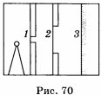
Какой цифрой на рисунке обозначена золотая фольга, в которой происходило рассеивание α-частиц?
А. 1
Б. 2
В. 3
2. Какой знак имеет заряд ядра атома?
А. Положительный
Б. Отрицательный
В. Заряд равен нулю
3. На рисунке 71 представлен энергетический спектр атома водорода.
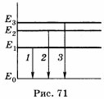
Какой цифрой обозначен переход с излучением фотона максимальной частоты?
А. 1
Б. 2
В. 3
4. Какое из приведенных ниже высказываний правильно описывает способность атомов к излучению и поглощению энергии при переходе между двумя различными стационарными состояниями?
А. Может поглощать и излучать фотоны любой энергия.
Б. Может поглощать и излучать фотоны лишь с некоторыми значениями энергии.
В. Может поглощать фотоны любой энергии, а излучать лишь с некоторыми значениями энергии.
5. На рисунке 72 изображен энергетический спектр атома водорода.
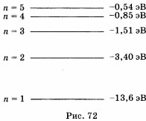
Какая длина волны соответствует переходу с 5-го энергетического уровня на 2-й уровень?
А. 430 нм
Б. 500 нм
В. 660 нм
6. На рисунке 73 представлена схема экспериментальной установки Резерфорда для изучения рассеивания α-частиц.
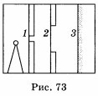
Какой цифрой на рисунке обозначен экран, покрытый сернистым цинком?
А. 1
Б. 2
В. 3
7. Во сколько примерно раз линейный размер ядра меньше размера атома?
А. В 1000 раз
Б. В 10 000 раз
В. В 100 раз
8. На рисунке 74 представлен энергетический спектр атома водорода.
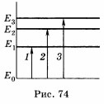
Какой цифрой обозначен переход с поглощением фотона минимальной частоты?
А. 1
Б. 2
В. 3
9. Атом водорода при переходе электрона с любого верхнего уровня в первое возбужденное состояние (n = 2) излучает электромагнитные волны, относящиеся в основном…
А. к инфракрасному диапазону
Б. к ультрафиолетовому излучению
В. к видимому свету
10. На рисунке 75 изображен энергетический спектр атома водорода.
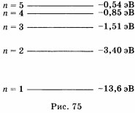
Какая длина волны соответствует переходу с 3-го энергетического уровня на 2-й уровень?
А. 430 нм
Б. 500 нм
В. 660 нм

